LIF（本地文件包含漏洞）学习

一、实验简介：
通过攻防教学实验系统中的web系统做本地文件包含漏洞学习，并且深刻认识掌握其原理，从而理解本地文件包含漏洞在不同场景中的应用。

二、实验步骤：
- 下面是在WEB系统中利用本地文件包含漏洞包含c盘下文件的例子

打开WEB系统本地文件包含漏洞测试页面；如下:
http://***/vulnerabilities/web/File_contains/fi_include_l/index.php?page=include.php
http://***/vulnerabilities/web/File_contains/fi_include_l/index.php?action=medium&page=/etc/passwd
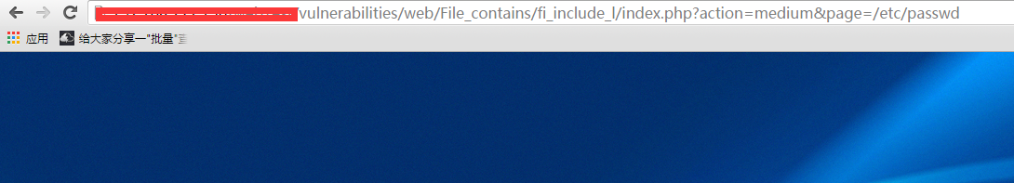
我们发现这次并不能像第一节讲的那样包含成功,我们吧语句改成下面的形式。
http://***/vulnerabilities/web/File_contains/fi_include_l/index.php?action=medium&page=/eetctc/papasswdsswd

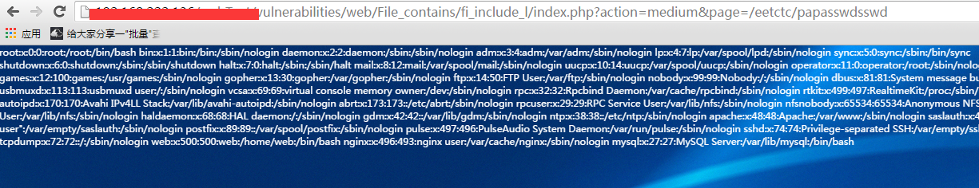
文件包含成功，并显示系统用户信息.

三、分析与思考：
- 本地文件包含漏洞的原理
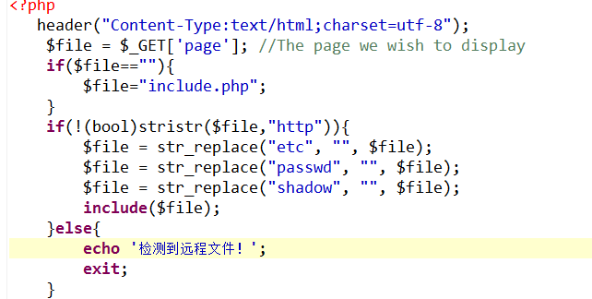
通过上面的代码可以发现在include文件的时候做了一些简单的过滤。但是这种过滤是可以被绕过的。
比如：/eetctc/papasswdsswd 这种形式被替换以后正好变成我们需要包含的正常形式 /etc/passwd
- 本地文件包含漏洞的防范
查看远程文件包含漏洞基础训练一。

四、课后拓展
方向一：通过查资料了解本地文件包含漏洞获取webshell的方式；
方向二：通过查资料了解本地文件包含漏洞在不同场景中的使用方式；

